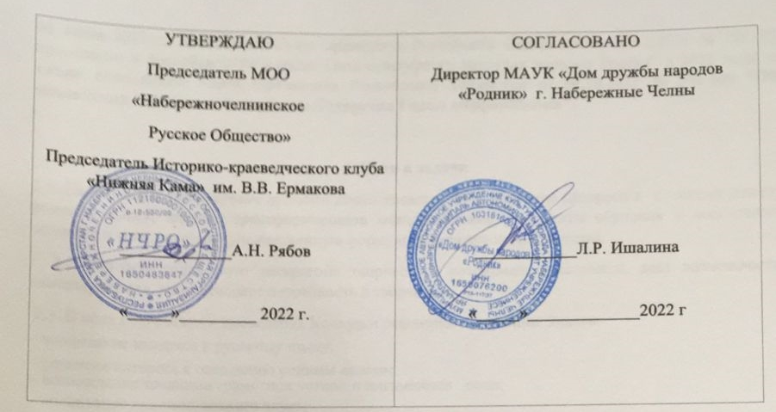
ПОЛОЖЕНИЕ
о проведении конкурса чтецов «Вся жизнь - как книга для меня»
1. Общие положения
1.1. Литературно-художественное, просветительско-краеведческое мероприятие «Конкурс чтецов «Вся жизнь - как книга для меня» (далее Конкурс) проводит МОО «Набережночелнинское Русское Общество» г. Набережные Челны, Историко - краеведческий клуб "Нижняя Кама" им. В.В. Ермакова, при поддержке ДДН «РОДНИК» г. Набережные Челны.
1.2. Настоящее Положение определяет цели, задачи, порядок организации и проведения Конкурса Чтецов, сроки проведения и содержание.
1.3. Конкурс проводится в соответствии с:
Конституцией РФ; Указом Президента Российской Федерации от 20.10.2012 № 1416 «О совершенствовании государственной политики в области патриотического воспитания»; Указом Президента Российской Федерации от 29.05.2017 г. № 240 «Об объявлении в Российской Федерации Десятилетия детства»; «Стратегией развития воспитания в Российской Федерации на период до 2025 года», утвержденной распоряжением Правительства Российской Федерации от 29.05.2015 года № 996-р; Федеральным законом от 31.07.2020 г. № 304-ФЗ «О внесении изменений в Федеральный закон «Об образовании в Российской Федерации» по вопросам воспитания обучающихся»;
1.3. Конкурс является соревновательным мероприятием по чтению вслух (декламации) стихотворений М.И. Цветаевой как на русском языке, так и в переводах на любые другие языки.
1.5. Конкурс проводится в рамках подготовки к ежегодному празднованию Дня русского языка 06 июня 2022 г.; 130-тилетия со дня рождения М.И. Цветаевой (1892-1941); исполнения Указа Президента Российской Федерации от 30.12.2021 № 745 "О проведении в Российской Федерации Года культурного наследия народов России" в 2022 году; а также исполнения Указа Президента Республики Татарстан от 08.10.2021 № УП-800 "Об объявлении 2022 года в Республике Татарстан Годом цифровизации".
2. Цели и задачи
2.1. Целью Конкурса чтецов является повышение духовной культуры, формирование интереса к истории родного края, а также художественному слову, русскому языку, языкам любых национальностей, развитие умения чувствовать красоту и выразительность поэтичного слова.
2.2. Конкурс содействует раскрытию творческого потенциала участников, даёт возможность самовыражения, удовлетворяет потребность в творчестве.

2.3. В ходе подготовки и проведения Конкурса решаются следующие Задачи:

- развитие интереса к отечественной литературе, творчеству местных авторов;

– возрождение традиции звучащего слова;

– пробуждение интереса к чтению и заучиванию стихотворного текста;

– воспитание эстетического, литературного и художественного вкуса;

– воспитание культуры чтения и декламации;

– воспитание активной жизненной позиции;

– развитие навыков выступления перед аудиторией;

- просвещение в области литературы;

- воспитание читательской культуры;

- знакомство с произведениями местных поэтов и писателей, их судьбой;

- создание образа Родины, Малой родины через произведения художественной литературы;

- развитие представлений о литературной географии;

- укрепление понятий Родина, малая Родина, государство, Отечество.
- Организаторы мероприятия
3.1. Организатором Конкурса является МОО «Набережночелнинское Русское Общество», Историко - краеведческий клуб "Нижняя Кама" им. В.В. Ермакова», ДДН «РОДНИК».
3.2. Для подготовки и проведения Конкурса создан организационный комитет в составе:
Рябов А.Н. – председатель МОО «НЧРО», председатель Историко-краеведческого клуба «Нижняя Кама» им. Ермакова В.В.– ПРЕДСЕДАТЕЛЬ ОРГАНИЗАЦИОННОГО КОМИТЕТА
Елистратова Г.Н. - директор «Культурного Центра имени А.С. Пушкина» (г. Казань)
Сафронова В.А. – член Историко-краеведческого клуба им. Ермакова В.В., – КУРАТОР ПРОЕКТА.
Сафина С.А. – зам. председателя Историко-краеведческого клуба «Нижняя Кама» им. Ермакова В.В., Член союза журналистов РТ и РФ;
Ишалина Р.Н. – директор ДДН «Родник» г. Набережные Челны.
Бабаев А.Н. – председатель городского Попечительского Совета РПЦ г. Набережные Челны;
Тарасов А.Н. – член МОО «НЧРО», автор и исполнитель песен о городе Набережные Челны;
Капитова Ю.А. – директор «Историко-краеведческого музея города Набережные Челны»;
Микрюкова Н.А. - главный хранитель фондов «Историко-краеведческого музея города Набережные Челны»;
Гафурова Р.М. – зав. отделом Картинной галереи г. Набережные Челны;
Блинова Г.Ф. – зав. отделом Центральной городской библиотеки г. Набережные Челны;
Гильмутдинова Н.Б. -зав.отделом искусств Центральной городской библиотеки г.Набережные Челны;
Бабич С.К. - ветеран краеведения, член Историко-краеведческого клуба им. Ермакова В.В.; председатель Совета ветеранов Комсомольского района г. Набережные Челны;
Забродина В.А. – ветеран краеведения, первый директор, экскурсовод Бюро путешествий и экскурсий города Набережные Челны;
Кузьминых В.А. – ветеран краеведения, член Историко-краеведческого клуба «Нижняя Кама» им. Ермакова В.В. г. Набережные Челны;
Кузнецов В.Ф. – заместитель председателя МОО «НЧРО», г. Набережные Челны;
Семенова В.Л. – секретарь МОО «НЧРО» г. Набережные Челны;
Семенова О. Н. – член МОО «НЧРО» модератор проекта;
Гордиенко С.А. – член Совета МОО «НЧРО», секретарь Историко-краеведческого клуба "Нижняя Кама" имени Ермакова В.В. – СЕКРЕТАРЬ ПРОЕКТА.
Ломакина Л.Г. - руководитель «Дома трудолюбия» города Елабуги, ветеран краеведения, член Историко-краеведческого клуба «Нижняя Кама» им. Ермакова В.В. г. Набережные Челны;

3.3. Организационный комитет определяет состав жюри.

3.4. В состав жюри могут входить приглашённые гости – артисты, писатели, мастера слова, библиотекари и др.

3.5. Организационный комитет оставляет за собой право на внесение изменений и дополнений к данному положению с обязательным информированием участников Конкурса не позднее, чем за три дня до даты окончания.
4. Участники

4.1. Участие индивидуальное без возрастных ограничений.
4.2. Участники читают стихотворения М.И. Цветаевой как на русском языке, так и в переводах на любые другие языки. (Татарский, башкирский, удмуртский, марийский, чувашский, мордовский и другие языки народов мира)
5 . Место и сроки проведения

5.1. Конкурс проходит в сети Интернет.

5.2. Участник записывает своё выступление на видео и выкладывает его в группу в социальной сети «ВКонтакте» https://vk.com/pishirisuy_konkurs с 1 марта по 15 мая 2022 года.
6. Порядок проведения

6.1. Художественное чтение стихотворения записывается на видео в любом формате. Подпишите файл с указанием контактных данных. Наложите титры с именем чтеца, названием стихотворения, или напишите на листке так, чтобы в кадре хорошо были видны эти данные.

6.2. Количество стихов от одного участника не ограничено.

6.3. Интернет-голосование проходит в течение всего периода проведения конкурса: с 1 марта по 15 мая 2022 года. Жюри оценивает работы с 15 мая по 5 июня 2022 года.
7. Подведение итогов

7.1. Произведение, представленное конкурсантом, должно соответствовать тематике конкурса

7.2. Критерии оценки:

- интонационная выразительность речи (динамика, логические ударения, паузы, мелодика, выражаемая в движении голоса по звукам разной высоты, темп и ритм, эмоционально-экспрессивная окрашенность выступления);

- правильное литературное произношение (ударения в словах);

- артистизм, оригинальность исполнения, эмоциональность (индивидуальность исполнительской манеры, костюмирование, подбор атрибутов, соответствующих содержанию исполняемого произведения, музыкальное сопровождение, жесты, мимика)
8. Награждение

8.1. Все участники получают Сертификат участника.

8.2. Школьники, дошкольники и студенты награждаются вместе с педагогом.

8.3. Победители - интернет-голосования поощряются отдельно, по решению жюри - отдельно.

8.4. Подведение итогов и награждение состоится на 05 - 06 июня 2022 года на праздновании «Дня русского языка».

8.5. Место празднования «Дня русского языка»: ДДН «РОДНИК» г. Набережные Челны, ул. Ш. Усманова, 5.
9. Контакты организаторов

Вся информация о Конкурсе и его итоги будут представлены на официальном сайте организаторов (http://русскоеобщество.рф ), сети Интернет, а также в средствах массовой информации.

По вопросам участия в конкурсе, дополнительную информацию и справки об организации и проведении Конкурса можно получить:

- по телефону: Гордиенко Светлана Александровна, т. 8 917 235 6527

- по эл. почте: pishirisuy@yandex.ru

- на страницах в соцсетях: https://vk.com/pishirisuy_konkurs

МОО «Набережночелнинское Русское Общество» г. Набережные Челны. http://русскоеобщество.рф

Историко - краеведческий клуб "Нижняя Кама" им. В.В. Ермакова. https://vk.com/kraevedclub_chelny

Приложение 1
Оценочный лист конкурса чтецов
«Вся жизнь - как книга для меня» - стихи М.И. Цветаевой

 | Русский язык |  | Марийский | Башкирский | Татарский
 | 1 место | 2 место |  |  | 1 место | 2 место | 3 место
3-6 лет
7-9 лет
10-13 лет
14 -18 ЛЕТ
18-80 лет
«ЗОЛО ТОЙ ФОНД 80 +»

